Introduction to Artificial Intelligence HW 3 Report

Team 21

0616309 王祥任, 0616070 陳柏諺, 0616206 吳冠潔

Abstract

本次作業的目的為以團隊的形式，嘗試實作可遊玩具特殊規則的黑白棋的AI，可採用各類型的演算法，諸如Minimax Tree, MCTS, 或Learning等。而在本次作業的實作中，我們最終採用UCT演算法搭配些許的Domain Knowledge來完成。

Difference with Normal Othello

本此實作中所遊玩之黑白棋，相較於正常的黑白棋有以下特殊之處：

1. 棋局開始時，盤面為清空狀態。
2. 四角不可落子。
3. 盤面中心6x6為絕對可落子的空間。
4. 雙方玩家皆只有5秒的思考時間。

The Algorithm We Choose

* UCT (Upper Confidence Bound Apply to Tree)

即蒙地卡羅樹搜尋(MCTS)和信賴上界(UCB)的結合。在課堂上教過Minimax Tree Search、Alpha-Beta Pruning和MCTS等作法，皆可以使用在本次的作業中，但考量到：

1. 雙方玩家皆只有5秒的思考時間。(這是最重要的原因)
2. 8x8的盤面大小並不能說是小規模的空間。
3. 組長比較想做MCTS相關(他覺得Alpha Go很厲害)。

所以最終，我們選擇了可以在任何時候停下來(Any-Time)且剪枝能力不錯的MCTS為主題來研究。而在搜尋有沒有MCTS和黑白棋的相關實作時，我們發現有人[1]以UCT演算法實作，故我們決定以此為範本實作本次作業，並加入我們針對本次作業的Domain Knowledge和特定的改良。

How It Works - Introduction to MCTS

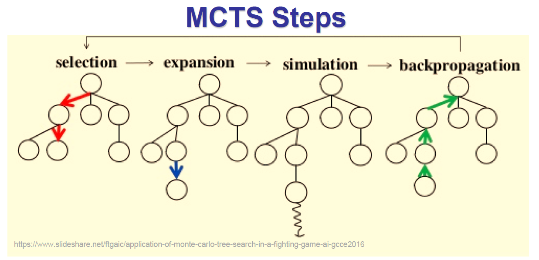

Fig1: Steps of MCTS from Slide #4

* MCTS Steps and How It Works

由於課堂上已有講解，所以不贅述過多。UCT演算法算是MCTS的一種特例，所以我們也必須先了解MCTS在做什麼。首先依照某一種條件，從根結點開始往下選擇(Selection)，若遇到未完全展開的節點，則將其展開(Expansion)，並用亂數隨機的方式將該展開後生成的節點模擬至終局狀態(Simulation)，並將最終利益沿路回傳、更新，直至根節點為止(Backpropagation)。

而MCTS運作的概念，就是依靠選擇優秀的節點和大量的模擬取得每一步的利益，並不斷更新、累積既有的資訊，從而大量剪枝，增進搜索的效率。所以如何去調節Selection就變得很重要了。

而UCT的特殊之處即在於Selection的階段時，以UCB公式做為選擇的依據。

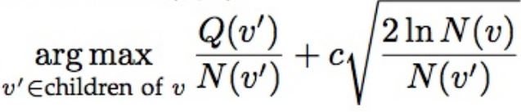

Q:在本次實作上為該點模擬後的勝利場數。

N:在本次實作上為該點被經過的次數(即被模擬的場數)。

c:主要去調節的參數，理想值為1。

這個公式可以分成兩大項來看，左項(Q(v’)/N(v’))，可以解釋為單純的勝率。而右項的目的，是為了顧及被冷落的節點(即勝率較低的節點)，當除數越來越大(即被訪問次數越來越多)，右項的值就會越來越小，就會給那些勝率較低的節點有機會被選到。

How It Works - Our Implementation of UCT

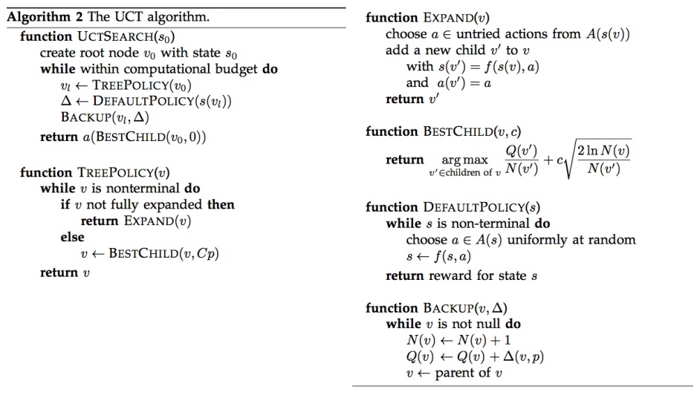

Fig2: Pseudo Code of UCT (Without Our Modification) from [2]

* UCTSearch (Has Some Modification)

進行搜尋的進入點，會回傳當下最佳(勝率最高)的行動。可以看到它會在剩餘時間足夠的情況下不停的進行Select、Expansion、Simulation、Backpropagation等MCTS行動，以求盡可能的趨近於真實的最佳解。

其中在主要搜索開始前，Create root node部分，我們為了增加搜索樹的重複利用率，會試圖在舊有根節點的子節點中尋找是否有同樣的盤面。且在主要的搜索結束後，會將根節點更新為搜索結果中的最佳子節點(即包含回傳的行動的子節點)。但為了避免過度的比對和浪費，若無法在一層子節點中找到，則直接重新建立一顆樹。

因為本次作業並不會給予兩位玩家每一步的位置，所以只能直接用比對的方式。而這個方法最大的問題就是，若我方空過，則就無法在舊有根節點的一層子節點中找到相同的盤面。但在我們和猴子(全隨機落子)的試驗中，因為中央6x6為絕對可落子空間的緣故，所以玩家空過的機會就變得很小了，只有當盤面接近尾聲的時候，絕對可落子空間耗盡，才有機會出現空過，但此時盤面可能的變化已經縮減了不少，重新開始一顆搜索樹並不會損失太大。

* TreePolicy

即MCTS中Selection/Expansion的部分，假設子節點已經全部可能都展開完畢了，則進行Selection，並繼續向下找尋，直到找到尚未展開完畢的節點，則進行Expansion，展開生成一個子節點，並將該子節點回傳。

* Expand

即Expansion實際上執行的內容，隨機挑出一個可展開的子節點，展開、生成，並且回傳。

* BestChild (Has Some Modification)

即Selection實際上執行的內容，也是UCT演算法在MCTS的基礎上最大的變動。在此處，我們計算某節點的所有子節點相對應的UCB值，並選擇具有最大值的節點繼續發展，由於UCB計算公式的設計，所以並不會只單純依照勝率來選擇，可以顧及其他被選次數不足的點，讓他們也有進行發展的機會，搞不好會是更好的節點。

而在此處我們加入了一些Domain Knowledge，根據某位組員的說法，黑白棋重要的是落子的位置，而非單次翻棋的子數。以典型的黑白棋來說，最有利的位置為四角，當落子在此處則絕對不會被翻轉。而以本次作業的規則而言，我們對盤面施予了以下的權重。

|  |  |  |  |  |  |  |  |  |
| --- | --- | --- | --- | --- | --- | --- | --- | --- |
|  | 0 | 1 | 2 | 3 | 4 | 5 | 6 | 7 |
| 0 |  | 2.5 | 1.0 | 1.15 | 1.15 | 1.0 | 2.5 |  |
| 1 | 2.5 | 0.85 | 0.9 | 1.1 | 1.1 | 0.9 | 0.85 | 2.5 |
| 2 | 1.0 | 0.9 | 1.12 | 1.07 | 1.07 | 1.12 | 0.9 | 1.0 |
| 3 | 1.15 | 1.1 | 1.07 | 1.03 | 1.03 | 1.07 | 1.1 | 1.15 |
| 4 | 1.15 | 1.1 | 1.07 | 1.03 | 1.03 | 1.07 | 1.1 | 1.15 |
| 5 | 1.0 | 0.9 | 1.12 | 1.07 | 1.07 | 1.12 | 0.9 | 1.0 |
| 6 | 2.5 | 0.85 | 0.9 | 1.1 | 1.1 | 0.9 | 0.85 | 2.5 |
| 7 |  | 2.5 | 1.0 | 1.15 | 1.15 | 1.0 | 2.5 |  |

Fig 3: Weight of the Board (By Ourselves)

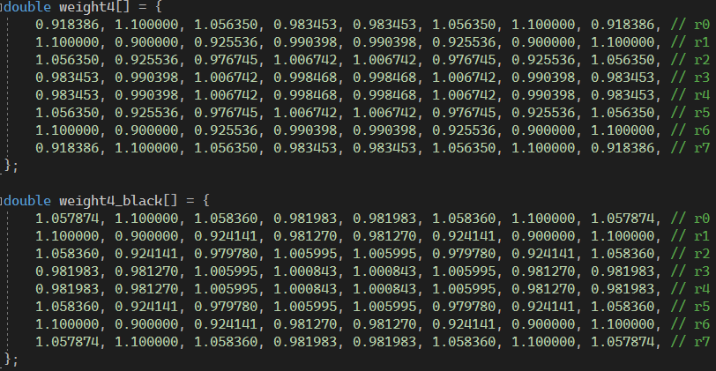

Fig 4: Weight of the Board (By Competition between AIs)

當該回合的行動是下在該點上時，UCB的值便會乘上相對應的權重。以最有利的八個點開始往回推導，給予每個點可能的權重。而在我們的AI與猴子(全隨機落子)對戰的情況下，比起不給予權重，給予權重者的確有較高的勝率。

而Fig3的權重，是由我們的組員自行推測的。而Fig4的權重(也是現行使用的版本)，為AI內戰得出的結果，具體於稍後的討論補充。

* DefaultPolicy

即MCTS中的Simulation，以全隨機落子的方式，將遊戲快速的模擬到終局狀態，並回傳其結果，當同一節點模擬的次數越多，其結果理論上會越貼近真實的結果。

* Backup

即MCTS中的Backpropagation，從葉節點開始一路回至根節點，所有路上經過的節點，N值加一，而根據模擬結果，假如最終為白子勝利，則所有白子節點Q值加一，而黑子節點Q值不須變動。

而Backup的Pseudo Code中，我們有找到一種特別給零和遊戲使用的更新方式，若白子勝利，則白子節點Q值加一，但是黑子節點Q值減一。兩種做法我們都有進行嘗試，在思考時間較短的時侯，黑子有變動的更新方式偶爾勝率會較高，但當思考時間拉長後，兩者勝率的差異並不明顯。所以最終我們決定採用原先的更新方式即可。

Some Discussion

* Score and Parameter

本次作業對於排名的計算方式上，是以差距目數作為單次戰局的分數(Score)，假設我想在此種機制下取得最優的分數，則不應假設為零和遊戲，而是以分數做為利益的參數來運行。

但實作中，我們定義此黑白棋為零和遊戲(Zero-Sum Game)。會如此設定是因為UCB的參數(c)設定。我們並沒有足夠的時間和足夠強大的對手(我們只有猴子(全隨機落子)和一個比較會下黑白棋的組員)可以讓我們去調整成最佳的參數(c)，所以我們決定直接採用UCB的理想值 $\sqrt{2}$ (c=1)。

* Smartest Opponent or Stupidest Opponent

假設今天我手持白子，則在Selection階段時，我在選擇黑子時，應該選擇UCB最小者(某種意義上的最低勝率)還是依舊選擇UCB最大者?

由於我們並不能操控對手下棋，所以我們應該考慮的是最糟的情況，即對手也會盡可能的下在最好的位置上，故我們應該選擇UCB最大者。在搜尋的時候，過程應盡可能的貼近盤面的現實狀況，而非一味的追求理想解。

* Training of Weights

這是當我們完成初版A I後產生的想法，初版使用的權重是我們的組員手動去推導出來的，然而他自己也不確定是否正確。於是我們產生了一個想法，讓兩個AI互相對打，根據戰果和他們所下的位置，更新出一份自己的權重。

更新的方式相對粗糙，假設今天黑子勝利，則這場黑子所有落子的位置，權重皆增加一常數大小，而白子方面則減少一常數大小。並使用此更新過後的值，再次對戰、更新。

有趣的是，根據給予思考時間的不同，某些點的重要程度會有所不同。但不變的是，(1, 1)、(1, 2)、(2, 1)、(2, 2)和其輻射對稱所對應的點，重要的程度永遠會是最低的，而(0, 1)、(1, 0)和其輻射對稱所對應的點，權重永遠會是最高的。這和我們當初推測的大致相同。

還有一個比較特別的觀察是，在AI內戰的情況下，執白子(即後手)的勝率會大於執黑子(即先手)。

另外，權重的區間也是值得討論的部分，而根據和猴子(全隨機落子)的結果，將權重的區間調整為[1.1, 0.9]是目前所能得出最佳的結果。這一部分會根據UCB(未和權重相乘前)的具體數值而有所變動，假設權重的區間過大，則UCB值很可能無法發揮其作用，轉而完全交由權重主導，這就本末倒置了。

Conclusion

* The reason why we use UCT and some Thoughts

最一開始是選擇以MCTS為主題實作，原因不外乎是思考時間的限制還有個人興趣。

而在我們翻到的資料[2]中，我們得知MCTS本身其實算是比較弱的演算法(對較複雜的遊戲而言)，所以必須加入一些強化的機制，例如Domain Knowledge或是重複利用的機制等，所以我們在Selection方面加入地圖的權重，而對猴子(全隨機落子)的勝率的確也有所上升，而由於重複利用的機制需要一定的思考時間才能發揮功用，所以沒辦法和猴子下太多次，無法驗證，故僅做為無傷大雅的嘗試加入。

而資料[2]提到說UCT做為MCTS最常見的變體，且也有不錯的表現。另資料[1][3]是我們找到的資料中有最貼近的實作者，同樣都是採用UCT。故最終我們的目標就鎖定在時做UCT演算法上。

由於我們都是第一次接觸這類AI的撰寫，而且測試的對象只有猴子(全隨機落子)和其中一位比較會下黑白棋的組員，所以我不能說它的表現能夠勝過其他組別，但做為一次嘗試，能夠寫出一個比猴子還厲害的AI，並更加了解MCTS和UCT已經是收獲良多了。

Reference

[1] [C++程设实验项目三：黑白棋与基于UCT算法的AI](https://www.cnblogs.com/KakagouLT/p/9201845.html)

[2] [Monte Carlo Tree Search](http://ccg.doc.gold.ac.uk/ccg_old/teaching/ludic_computing/ludic16.pdf)

[3] [UCT（信心上限树算法）解四子棋问题——蒙特卡罗法模拟人机博弈](https://blog.csdn.net/u014397729/article/details/27366363)

[4] IntroAI_Set04.pdf